彩票系统

新增彩种说明

|  |  |  |
| --- | --- | --- |
| **文件状态：**  **[ ] 草稿**  **[√] 正在修改**  **[ ] 正式签收** | **文件标识：** | **MIS** |
| **当前版本：** | **1.0.0** |
| **作 者：** | **Joan** |
| **完成日期：** | **2018-02-03** |
| **签 收 人：** |  |
| **签收日期：** |  |

**二○一八 年 二 月 三 日**

目录

管理系统操作 3

1. 彩种管理 3

2. 期号管理 7

项目代码编辑 9

1. 配置说明 9

2. 增加彩种枚举 11

3. 拆票分析 13

4. 算奖派奖分析 17

5. 新增彩种步骤简易描述 20

### 管理系统操作

#### 彩种管理

1. 新增彩种

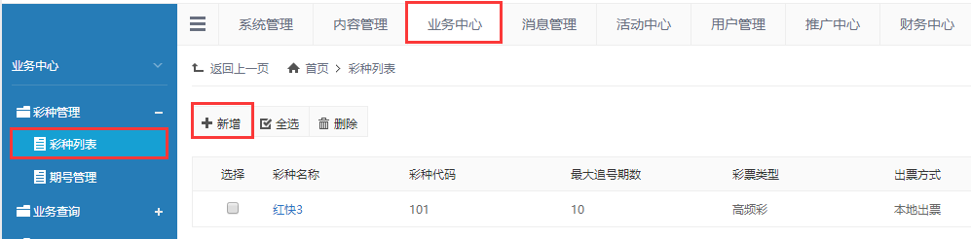

* + 1. 进入彩种列表点击新增(填写内容如下图所示)

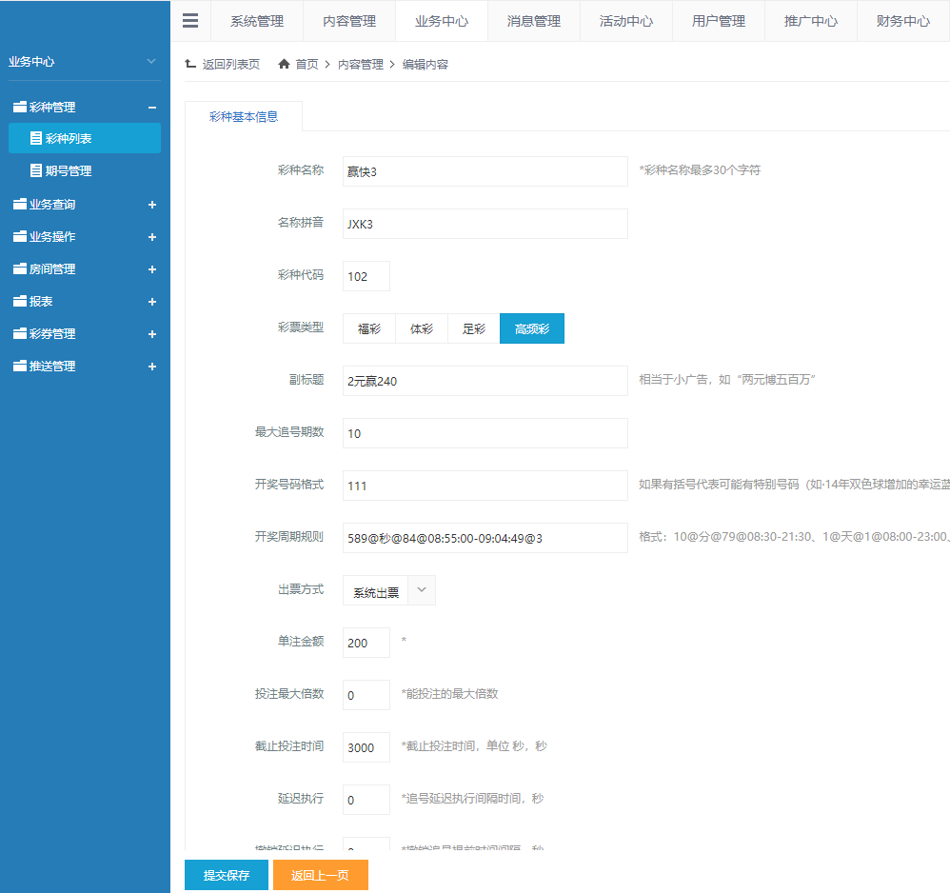

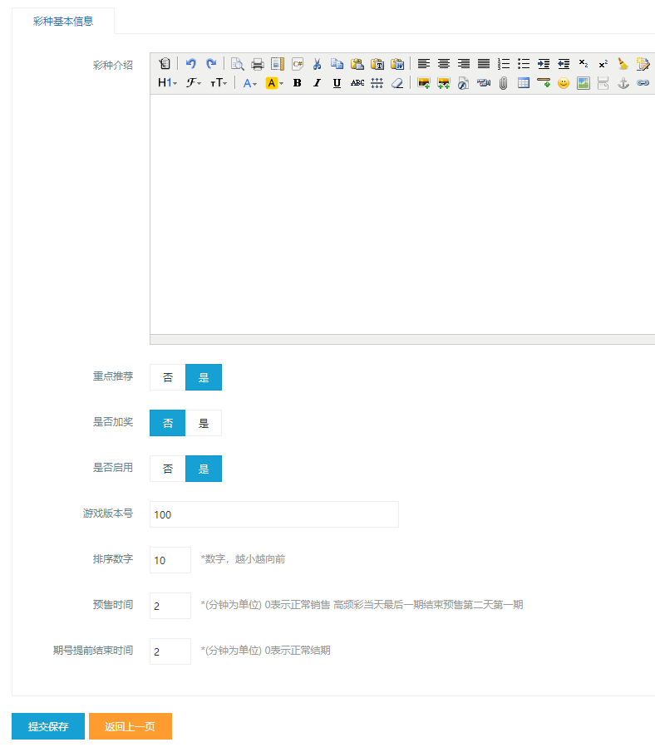

* + 1. 录入彩种相关相关内容

注意：1. 彩种类型请按照官方彩种说明选择(参考值，福彩、体彩、足彩、高频彩)

1. 开奖周期规则(589@秒@84@08:55:00-09:04:49@3):@为分隔符，第一位”589”和第二位”秒”为时间(标识开奖周期为589秒)，第三位为当天开奖期数(参考值，低频彩为一年多少期),第四位为当天第一期开奖时间(参考值，低频彩为每一期开始结束时间),第五位为期号位数(除去日期函数外的期号位数。高频彩如：20180129087期,20180129为日期，087为期号)
2. 是否启用：当不启用时，客户端不显示当前彩种相关内容
3. 预售时间：当期号准点开期为13.50分，如果设置预售时间为2时，当前期开始时间则为13.48分开始

提前结束时间：同上预售时间设置，预售为2时，请设置提前结束为2(设置当期预售和提前结期时间不得大于或小于当期标准时间，可默认为0)

* + 1. 设置完期号信息提交保存内容后，在彩种列表可看到当前新增的彩种内容

1. 新增彩种玩法

在新增完彩种后，在新增的彩种列点击”玩法管理”设置彩种对应的玩法信息

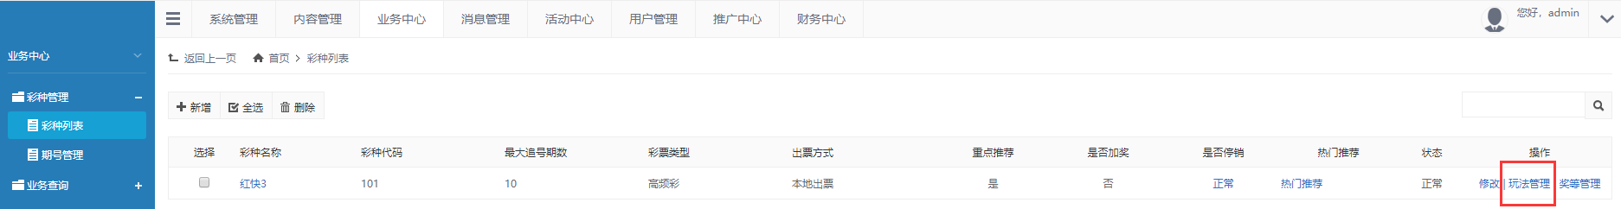

* + 1. 新增玩法

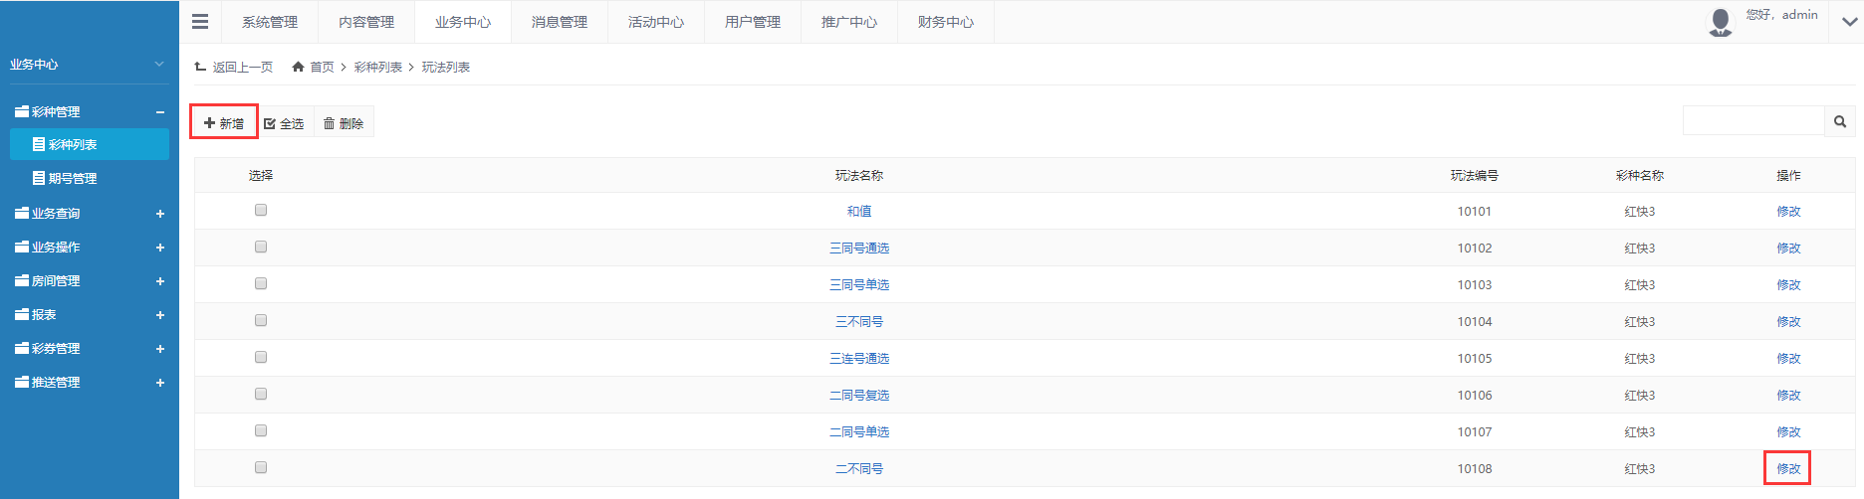

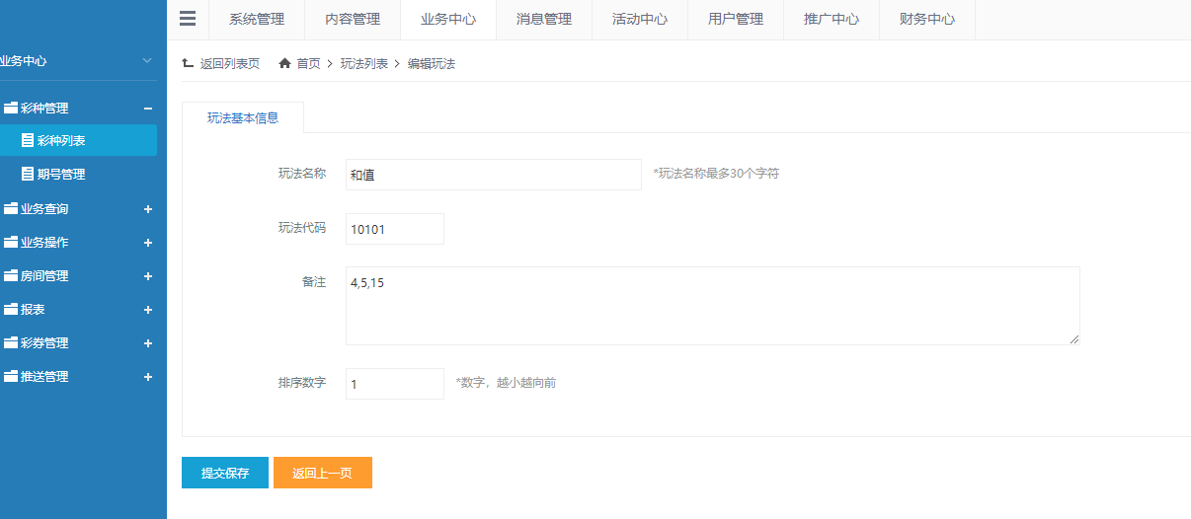

* + 1. 说明

玩法名称：按国家彩种标准玩法名称命名

玩法代码：前几位为彩种代码，后两位为玩法序号

* + 1. 设置完后提交保存设置下一个玩法(每个彩种基本上由多个玩法组成)

1. 新增彩种奖等

在设置完玩法管理后，在彩种列表对应的彩种下点击”奖等管理”

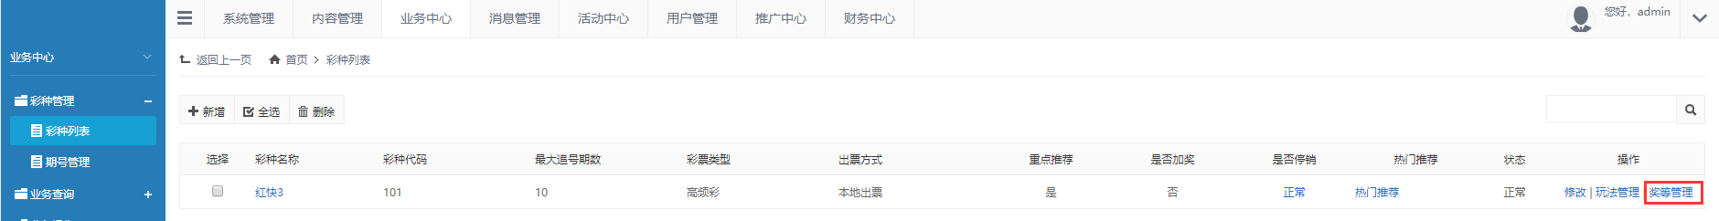

* + 1. 新增奖等

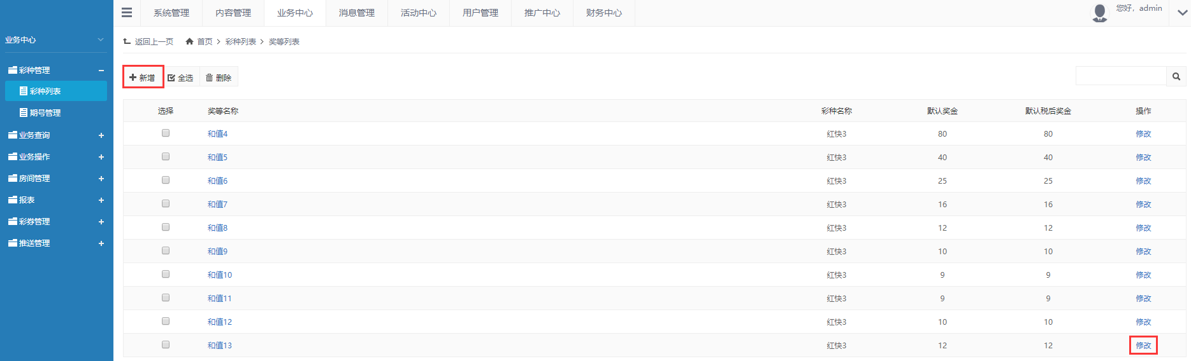

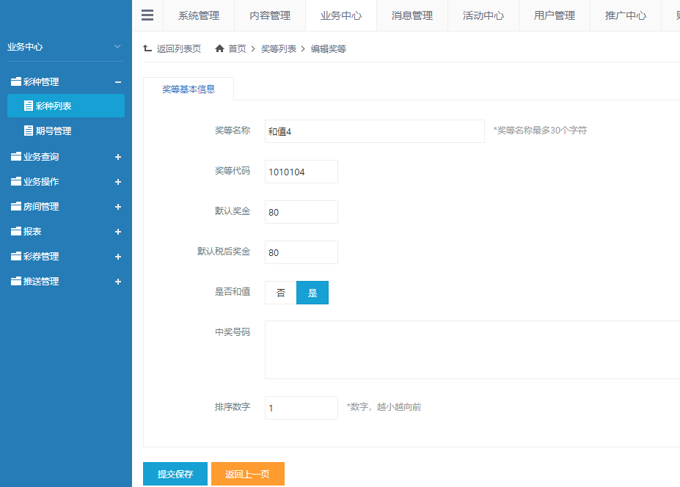

* + 1. 说明

奖等名称：可根据玩法名称设置，如：”和值”玩法的奖等命名 和值4或和值5等等(快三和值玩法为4-17(和值4-和值17，每个和值的中奖金额不同))

奖等代码：前几位为玩法代码，后两位为奖等序号

默认奖金：为税前奖金(彩票中奖收入扣税标准为：单注奖金超过10000则收取奖金20%税)

默认税后奖金：单注奖金扣税后的金额

* + 1. 设置完后提交保存设置下一个奖等(每个玩法由一个或多个奖等组成)

#### 期号管理

彩种设置(彩种基础信息，彩种玩法，彩种奖等)完成之后，生成期号

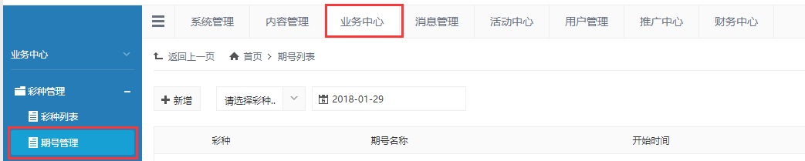

① 选择彩种，新增彩种期号

高频彩每次最大生成10天期号，最小一天

低频彩每次生成一年期号

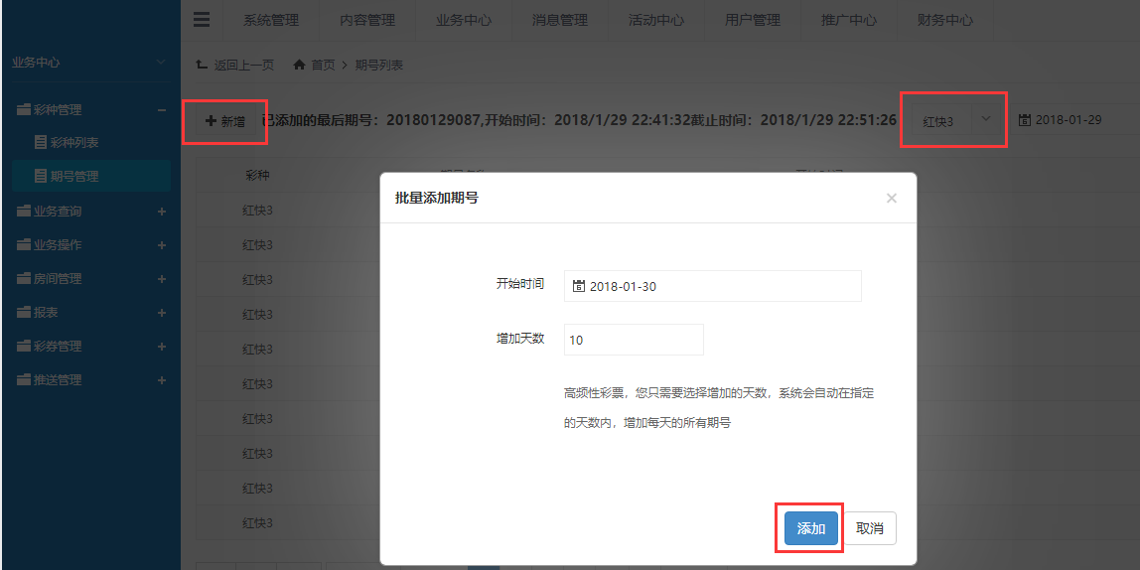

② 维护期号

每次只可单个期次维护

维护中不可进行开奖结果维护

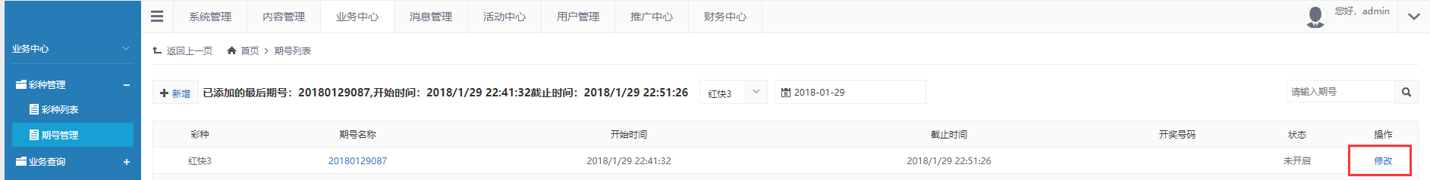

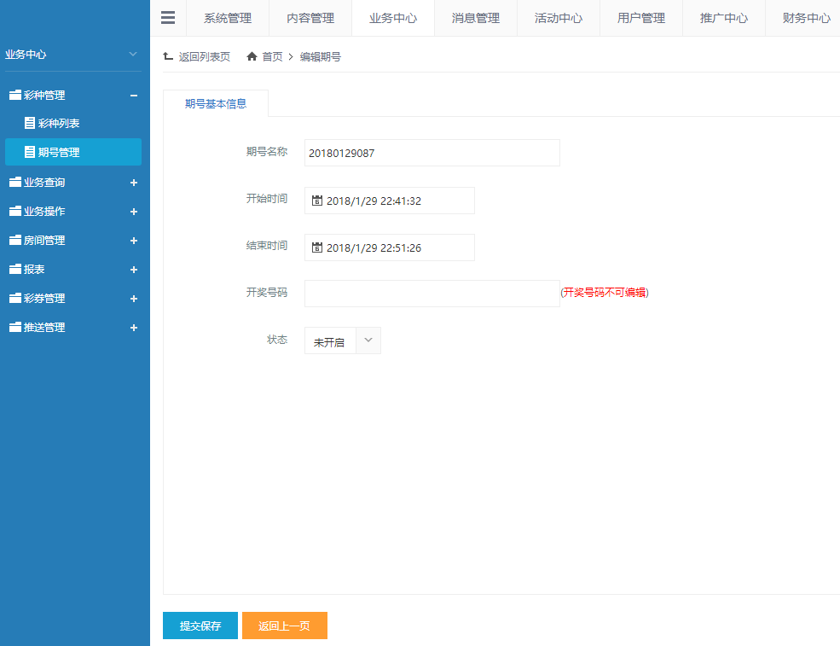

③ 到此，管理后台新增彩种完成(第一步完成后，客户端就能显示彩种的投注信息咯)

### 项目代码编辑

#### 配置说明

设置彩种配置文件(投注、出票、算奖等使用)配置新增彩种信息即可

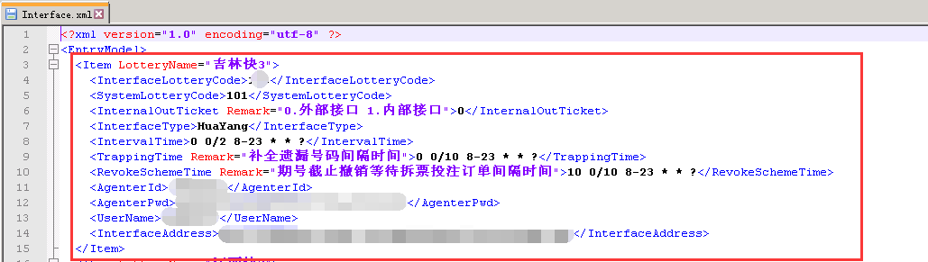

说明：(以华阳电子票接口为参考项)

1. lotteryname：彩种名称
2. interfacelotterycode：彩种代码(接口商)
3. systemlotterycode：彩种代码(系统)
4. internaloutticket：0.外部接口 1.内部接口
5. interfacetype：接口类型(HuaYang：华阳接口)
6. intervaltime：定时器启动时间间隔
7. trappingtime：遗漏开奖号码补全时间间隔
8. revokeschemetime：截止期号撤销待拆票时间间隔
9. agenterid：商户号(华阳)
10. agenterpwd：商户密码(华阳)
11. username：商户名(华阳)
12. interfaceaddress：商户对接地址(华阳)

设置彩种队列文件(投注、拆票等使用)已有无需再配置

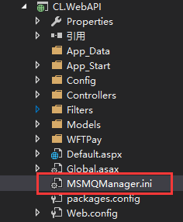

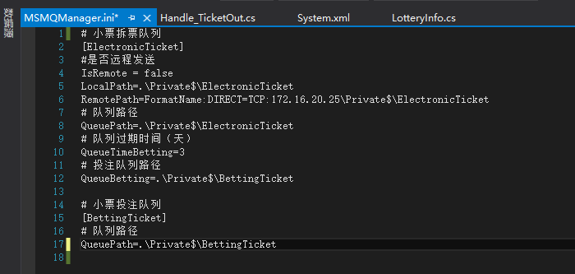

说明：(以windows消息队列为准)

1. ElectronicTicket(拆票队列类)
   * 1. IsRemote 是否发送远程队列
     2. LocalPath 本地拆票队列路径
     3. RemotePath 远程拆票队列路径
     4. QueuePath 拆票队列路径
     5. QueueTimeBetting 队列过期时间(超过指定时间未读取到队列消息则停止队列数据读取)
     6. QueueBetting 投注队列
2. BettingTicket(投注队列类)

QueuePath 投注队列路径

#### 增加彩种枚举

在项目中增加彩种枚举(LotteryInfo)

并设置彩种代码(如红快三:JLK3 = 101,101为彩种代码，项目通用)

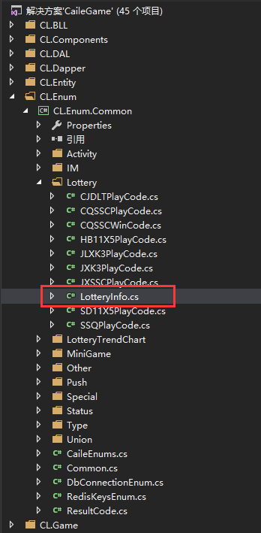

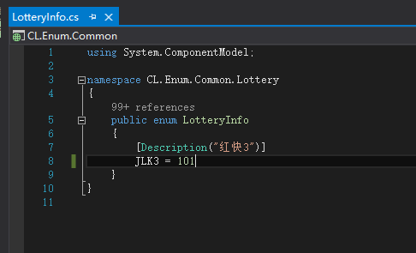

#### 拆票分析

彩种对应玩法投注拆票(以华阳为准)

实例如下(红快三:吉林快三)

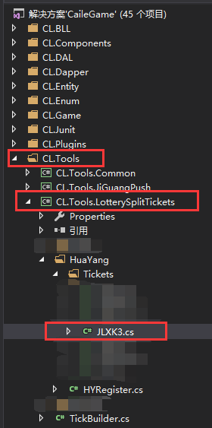

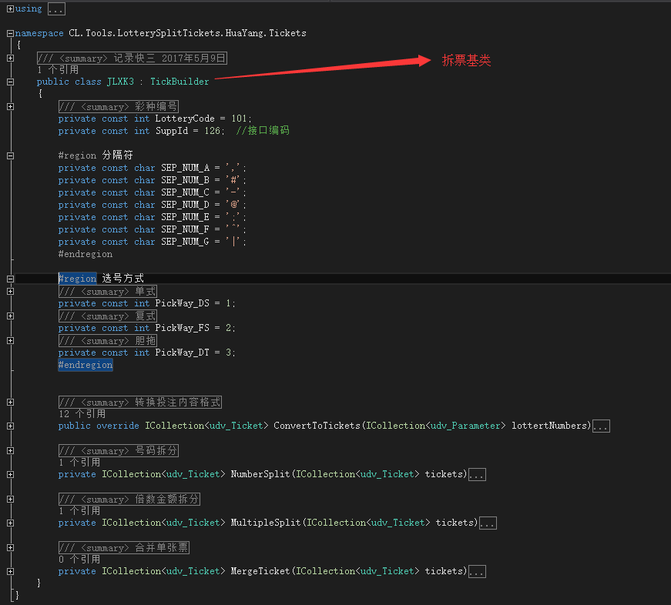

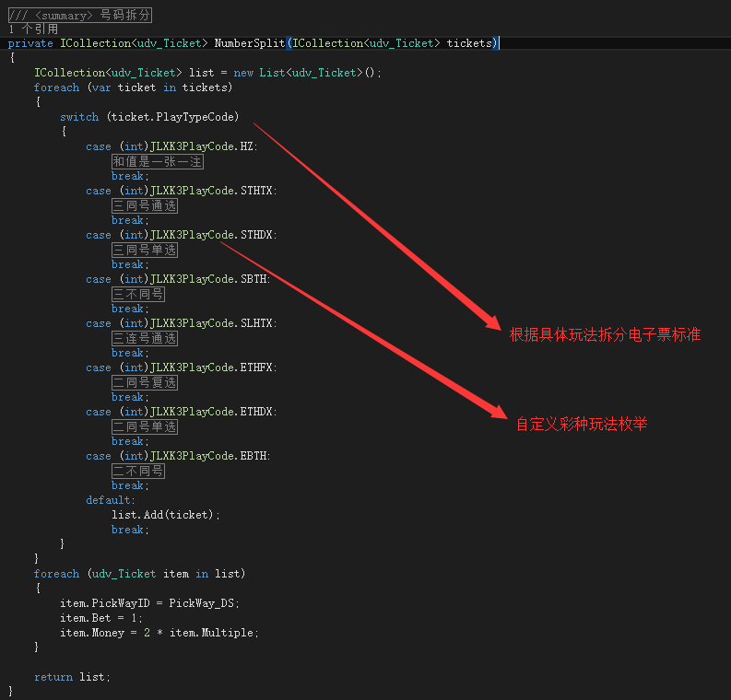

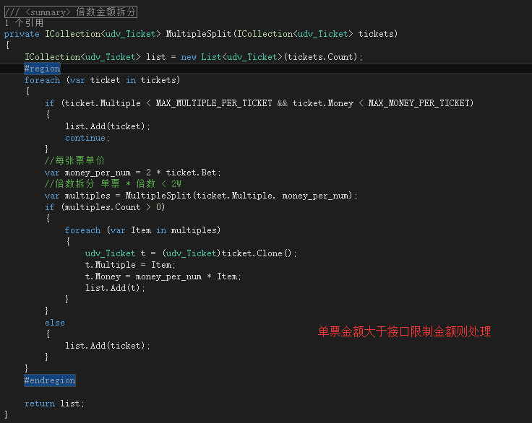

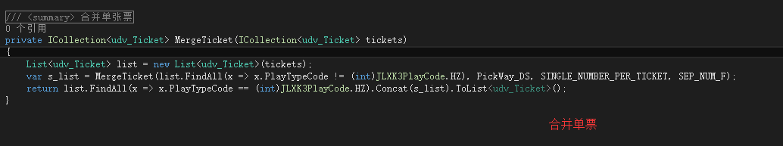

一下步骤进行拆票

1. 定义类变量
2. 重写基类ConvertToTickets 方法
3. 进行接口标准号码拆分
4. 拆分单注金额超出接口标准规范

合并单张电子票

#### 算奖派奖分析

实例如下(红快三:吉林快三)

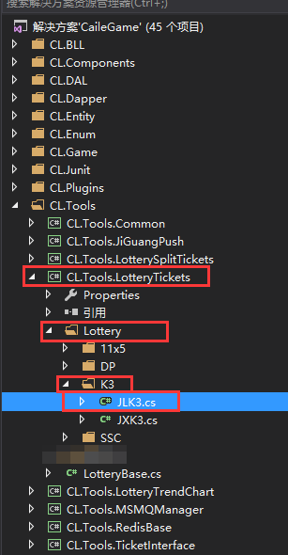

进入算奖类库(CL.Tools.LotteryTickets)在Lottery/K3目录下新增JLK3类

在JLK3类进行算奖编码，如下：

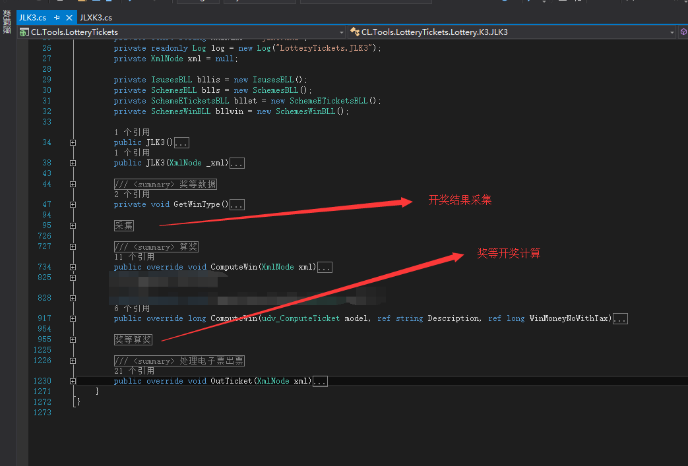

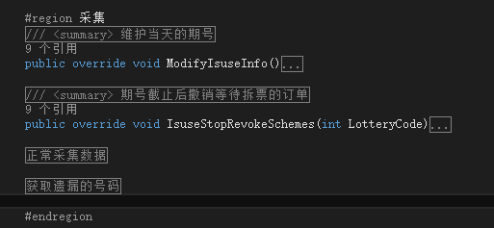

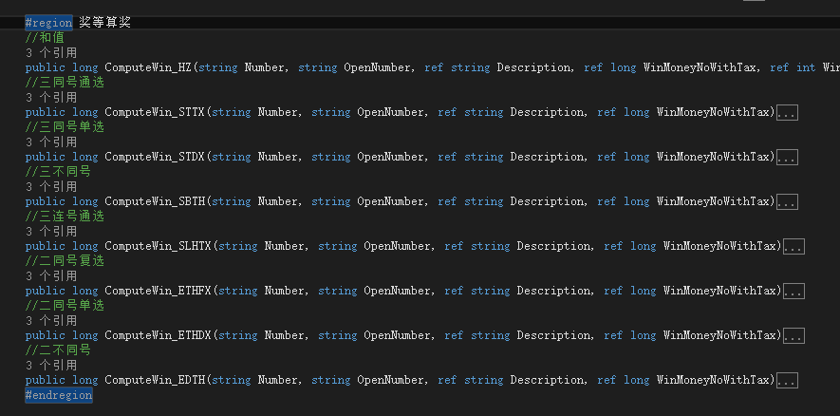

一下步骤进行算奖

1. 定义类变量
2. 重写基类ComputeWin方法
3. 查询待算奖方案
4. 进行方案具体玩法算奖(每个玩法有一个或多个奖等)

算奖类其他方法说明：

1. 重写 ModifyIsuseInfo 方法：每天指定时间维护当天期号(指彩种当天没有期号信息进行自动生成当天的所有期号(特指高频彩))
2. 重写 IsuseStopRevokeSchemes 方法：期号结期还未完成拆票的方案撤单
3. 重写 OutTicket 方法：电子票出票方法,通过拆票符合接口出票标准提交票到接口，然后由OutTicket方法获取接口已出票完成的电子票。
4. 重写 GetSuppNum 方法：每次启动检测已结期还未抓取到开奖好的期次进行抓取补足开奖号码。

重写 GetValue 方法：采集已结期未开奖的期次开奖号码

#### 新增彩种步骤简易描述

1. 新增彩种(管理后台 -> 业务中心 -> 彩种管理 -> 彩种列表 -> 新增彩种)
2. 玩法管理(管理后台 -> 业务中心 -> 彩种管理 -> 彩种列表 -> 玩法管理)
3. 奖等管理(管理后台 -> 业务中心 -> 彩种管理 -> 彩种列表 -> 奖等管理)
4. 新增期号(管理后台 -> 业务中心 -> 彩种管理 -> 期号列表 -> 新增期号)
5. 彩种枚举(解决方案 -> CL.Enum -> Lottery -> LotteryInfo.cs -> 新增)
6. 新增配置(解决方案 -> CL.Game -> CL.WebAPI -> Config -> System.xml -> interface节点下新增item节点)
7. 玩法枚举(解决方案 -> CL.Enum -> Lottery -> 新增)
8. 奖等枚举(解决方案 -> CL.Enum -> Lottery -> 新增)
9. 新增拆票(解决方案 -> CL.Tools -> CL.Tools.LotterySplitTickets -> HuaYang -> Tickets -> 新增拆票类)
10. 新增出票(解决方案 -> CL.Tools -> CL.Tools.LotteryTickets -> Lottery -> K3(或新增) -> 新增类(包含出票、抓取开奖、算奖、派奖等新彩种的各种处理))
11. 开奖抓取(解决方案 -> CL.Tools -> CL.Tools.LotteryTickets -> Lottery -> K3 -> “出票新增类” -> 开奖结果抓取(开奖结果遗漏抓取,结期未拆票方案撤单))
12. 新增算奖(解决方案 -> CL.Tools -> CL.Tools.LotteryTickets -> Lottery -> K3 -> “出票新增类” -> 算奖(算奖派奖))